

Samacharviswa English, Hindi, Gujarati News agency

UDYAM-GJ-01-0352095 (M0) 8128121059 & 9427027256

તા.07-10-2026

અંડર-19 મલ્ટીડે સિરિઝઃ ભારતનો ઓસ્ટ્રેલિયા સામે દસ વિકેટે આસાન વિજય
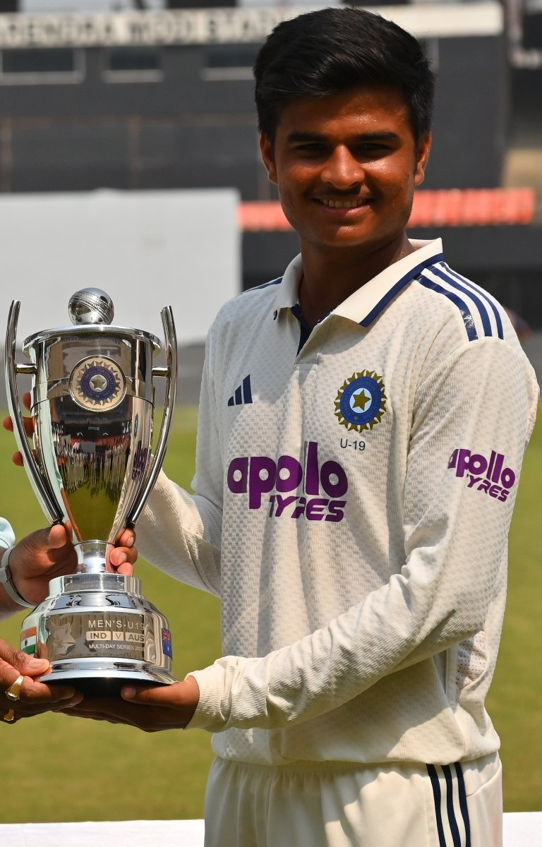
ઓસ્ટ્રેલિયાની બીજી ઈનિંગ્સ 151 રનમાં સમેટા જતાં ભારતે વિજયનો માત્ર એક રનનો લક્ષ્યાંક વિના વિકેટે હાંસલ કર્યો
એસવીએન. અમદાવાદ
ઓસ્ટ્રેલિયા અંડર-૧૯ (Australia U19) અને ભારત અંડર-૧૯ (India U19) વચ્ચે રમાયેલી મલ્ટી-ડે મેચમાં ભારતનો દસ વિકેટે આસાન વિજય થયો હતો. પ્રથમ ફિલ્ડિંગ પસંદ કરતા ભારતે પ્રવાસી ટીમની પ્રથમ ઈનિંગ્સ 17 રને સિમિત રાખ્યા બાદ યજમાન ટીમે 315 રન બનાવ્યા હતા. ઓસ્ટ્રેલિયાની બીજી ઈનિંગ્સ પણ 151 રનમાં સમેટાઈ જતાં ભારતે મત્ર એક રનનો લક્ષ્યાંક વિના વિકેટે હાંસલ કર્યો હતો.
- ઓસ્ટ્રેલિયા અંડર-૧૯ (પ્રથમ દાવ): ઓસ્ટ્રેલિયાની ટીમ પ્રથમ દાવમાં ૭૩ ઓવરમાં ૧૭૪ રનમાં ઓલઆઉટ થઈ હતી. જેમાં ચાર્લી હેન્ડરસને ૩૭ રન અને નીલ પટેલે ૩૧ રનનું યોગદાન આપ્યું હતું. ભારત તરફથી તન્મય બલોડાએ શાનદાર બોલિંગ કરતા ૬ વિકેટ ઝડપી હતી.
- ભારત અંડર-૧૯ (પ્રથમ દાવ): ભારતે પોતાના પ્રથમ દાવમાં ૭૮.૪ ઓવરમાં ૩૧૫ રનનો મોટો સ્કોર બનાવ્યો હતો. અભિપ્રાઈ બિવાસે ૭૩ રન અને યશવર્ધન ચૌહાણે ૫૨ રનની શાનદાર ઇનિંગ રમી હતી. ઓસ્ટ્રેલિયા તરફથી સ્પેન્સર ગ્રીને ૬ વિકેટ લીધી હતી.
- ઓસ્ટ્રેલિયા અંડર-૧૯ (બીજો દાવ): ફોલો-ઓન રમતા ઓસ્ટ્રેલિયાની ટીમ બીજા દાવમાં ૪૩.૫ ઓવરમાં ૧૫૧ રનમાં સમેટાઈ ગઈ હતી. બ્લેક કેટલે ૬૩ રનની ઇનિંગ રમી હતી. ભારત તરફથી ફરી એકવાર તન્મય બલોડાએ ઘાતક બોલિંગ કરતા ૮ વિકેટ ઝડપી હતી.
- ભારત અંડર-૧૯ (બીજો દાવ): જીતવા માટે મળેલા માત્ર ૧ રનના નાના લક્ષ્યાંકને ભારતે ૦.૫ ઓવરમાં જ કોઈ પણ વિકેટ ગુમાવ્યા વગર પ્રાપ્ત કરી લીધો અને મેચ ૧૦ વિકેટે જીતી લીધી.
સ્કોર
૧. ઓસ્ટ્રેલિયા અંડર-૧૯ (પ્રથમ દાવ)
- કુલ સ્કોર: ૧૭૪/૧૦ (૭૩ ઓવર)
- બેટિંગ: ચાર્લી હેન્ડરસન – ૩૭ રન, નીલ પટેલ – ૩૧ રન, પેટ્રિક સુલિવાન – ૨૦ રન.
- બોલિંગ: તન્મય બલોડા – ૬ વિકેટ, અયાન અક્રેમ – ૨ વિકેટ.
ભારત અંડર-૧9 (પ્રથમ દાવ)
- કુલ સ્કોર: ૩૧૫/૧૦ (૭૮.૪ ઓવર)
- બેટિંગ: અભિપ્રાઈ બિવાસ – ૭૩ રન, યશવર્ધન ચૌહાણ – ૫૨ રન, કુશાગ્ર ઓઝા – ૨૯ રન.
- બોલિંગ: સ્પેન્સર ગ્રીન – ૬ વિકેટ, થોથાસ વાસેઓ – ૨ વિકેટ.
ઓસ્ટ્રેલિયા અંડર-૧૯ (બીજો દાવ)
- કુલ સ્કોર: ૧૫૧/૧૦ (૪૩.૫ ઓવર)
- બેટિંગ: બ્લેક કેટલ – ૬૩ રન, મેથ્યુ લોફ – ૮ રન.
- બોલિંગ: તન્મય બલોડા – ૮ વિકેટ, પ્રિયંશુ સિંહ – ૨ વિકેટ.
ભારત અંડર-૧૯ (બીજો દાવ)
- કુલ સ્કોર: ૧૧/૦ (૦.૫ ઓવર)
- બેટિંગ: લક્ષ્ય રાયચંદાની – ૯* રન, સાગર વિર્ક – ૨* રન.

નવા વાયુસેના પ્રમુખ બનનારા એર માર્શલ આશુતોષ દીક્ષિતે રક્ષામંત્રી રાજનાથ સિંહ સાથે મુલાકાત કરી
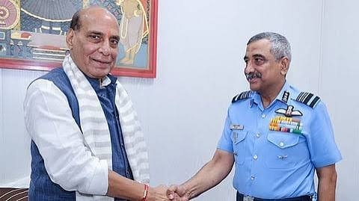
નિયુક્તિની જાહેરાત બાદ નવી દિલ્હીમાં મુલાકાત; રક્ષામંત્રીએ સફળ કાર્યકાળ માટે શુભેચ્છાઓ પાઠવી
એસવીએન. નવી દિલ્હી,
ભારતીય વાયુસેનાના આગામી ચીફ ઓફ ધ એર સ્ટાફ (CAS) તરીકે નિયુક્ત થયેલા એર માર્શલ આશુતોષ દીક્ષિતે બુધવારે નવી દિલ્હીમાં રક્ષામંત્રી શ્રી રાજનાથ સિંહ સાથે મુલાકાત કરી હતી. તેમની આગામી વાયુસેના પ્રમુખ તરીકેની નિમણૂકની જાહેરાત બાદ આ મુલાકાત યોજાઈ હતી.
મુલાકાત દરમિયાન રક્ષામંત્રી રાજનાથ સિંહે એર માર્શલ આશુતોષ દીક્ષિતને તેમની નિમણૂક બદલ અભિનંદન પાઠવ્યા હતા. સાથે જ તેમણે એર માર્શલ દીક્ષિતના આગામી કાર્યકાળ માટે શુભેચ્છાઓ વ્યક્ત કરી હતી.
એર માર્શલ આશુતોષ દીક્ષિત ભારતીય વાયુસેનાના 29મા ચીફ ઓફ ધ એર સ્ટાફ તરીકે જવાબદારી સંભાળશે. તેમની નિમણૂક સાથે ભારતીય વાયુસેનાના નેતૃત્વમાં મહત્વપૂર્ણ પરિવર્તન થશે. નવી જવાબદારી દરમિયાન તેઓ ભારતીય વાયુસેનાની ઓપરેશનલ ક્ષમતા, આધુનિકીકરણ અને રાષ્ટ્રીય સુરક્ષાને વધુ મજબૂત બનાવવાની દિશામાં મહત્વપૂર્ણ ભૂમિકા ભજવશે.
રક્ષામંત્રી સાથેની મુલાકાત દરમિયાન બંને વચ્ચે ભારતીય વાયુસેનાની કામગીરી અને આગામી પડકારો અંગે પણ ચર્ચા થઈ હોવાની માહિતી સામે આવી છે.

ગુજરાતમાં કબડ્ડીને નવી ઓળખ આપવાનો સંકલ્પ સાથે અમદાવાદ હેરિટેજ હીરોઝના લોગોનું અનાવરણ
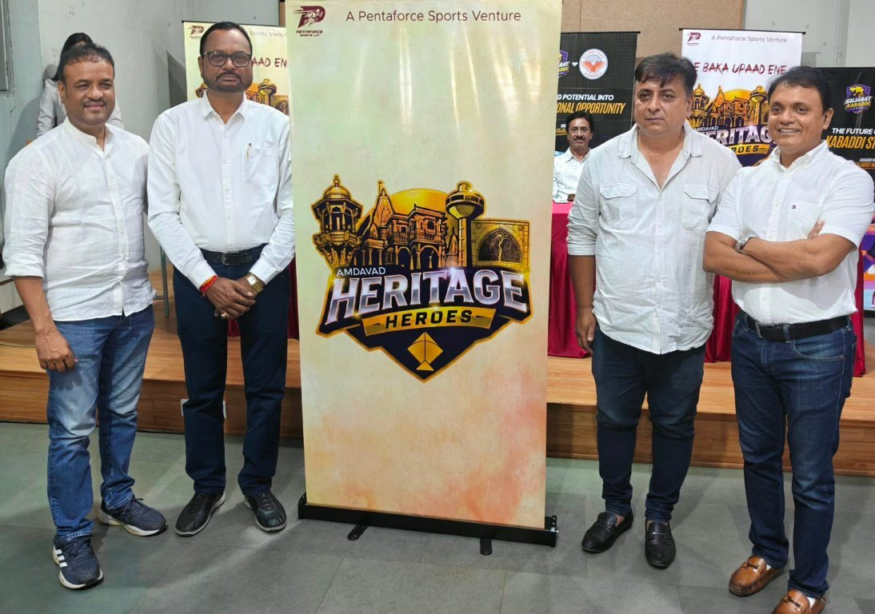

ગુજરાત કબડ્ડી લીગમાં પેન્ટાફોર્સ સ્પોર્ટ્સની આગેવાનીમાં અમદાવાદની ટીમની એન્ટ્રી; કબડ્ડીના વિકાસ સાથે ખેલાડીઓને તાલીમ, સુવિધા અને વધુ સ્પર્ધાત્મક તકો આપવાનું લક્ષ્ય
એસવીએન. અમદાવાદ
ગુજરાતમાં કબડ્ડીની રમતને વધુ મજબૂત અને વ્યવસ્થિત પ્લેટફોર્મ આપવાની દિશામાં મહત્વપૂર્ણ પહેલ કરવામાં આવી છે. ગુજરાત કબડ્ડી લીગ માટે અમદાવાદ હેરિટેજ હીરોઝ ટીમના લોગોનું અનાવરણ કરવામાં આવ્યું છે. પેન્ટાફોર્સ સ્પોર્ટ્સની આગેવાની હેઠળની આ ટીમ માત્ર લીગમાં ભાગ લેવા પૂરતી સીમિત ન રહેતા ગુજરાતમાં કબડ્ડીના લાંબા ગાળાના વિકાસ, પ્રતિભાશાળી ખેલાડીઓની શોધ, તાલીમ અને રમતગમતની માળખાકીય સુવિધાઓના વિકાસ પર પણ ધ્યાન કેન્દ્રિત કરશે.
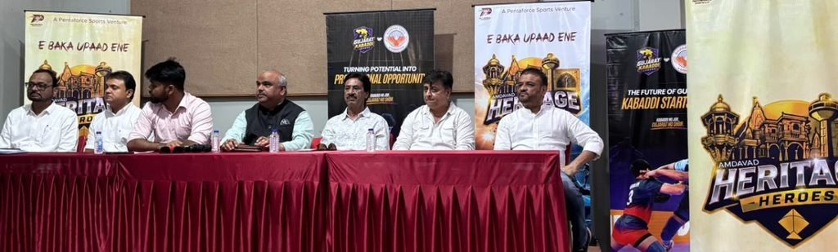

કબડ્ડીને નવી ઊંચાઈએ લઈ જવાનો પ્રયાસ
ગુજરાત સ્ટેટ કબડ્ડી એસોસિએશન દ્વારા રાજ્યમાં કબડ્ડીને વધુ પ્રોત્સાહન અને વ્યાપક પ્લેટફોર્મ આપવા માટે ગુજરાત કબડ્ડી લીગનું આયોજન કરવામાં આવી રહ્યું છે. આ પહેલ સાથે જોડાયેલા સ્પોર્ટ્સ પ્રમોટર જગત પટેલે જણાવ્યું હતું કે,“કબડ્ડી ભારતની પરંપરાગત અને લોકપ્રિય રમતો પૈકીની એક છે. છેલ્લા કેટલાક વર્ષોમાં પ્રોફેશનલ સ્તરે કબડ્ડીને મળેલી ઓળખને કારણે યુવાનોમાં આ રમત પ્રત્યેનો રસ વધ્યો છે. ગુજરાતમાં પણ પ્રતિભાશાળી ખેલાડીઓની કોઈ કમી નથી. જરૂર છે તો માત્ર યોગ્ય પ્લેટફોર્મ, ગુણવત્તાયુક્ત તાલીમ, નિષ્ણાત માર્ગદર્શન અને સતત સ્પર્ધાત્મક તકો ઉપલબ્ધ કરાવવાની.”
તેમણે વધુમાં જણાવ્યું હતું કે, “કબડ્ડી માત્ર રમત નથી, પરંતુ યુવાનોમાં ટીમવર્ક, શિસ્ત, શારીરિક ક્ષમતા, આત્મવિશ્વાસ અને ઝડપી નિર્ણય લેવાની ક્ષમતા વિકસાવવામાં પણ મહત્વપૂર્ણ ભૂમિકા ભજવે છે. તેથી રમતના વિકાસ માટે માત્ર ટુર્નામેન્ટનું આયોજન પૂરતું નથી. ખેલાડીઓને કોચિંગ, ફિટનેસ, યોગ્ય આહાર અને આધુનિક રમતગમતની સુવિધાઓ પણ મળવી જરૂરી છે.”

400થી 4,000 ખેલાડીઓ સુધી પહોંચવાનો લક્ષ્યાંક
પેન્ટાફોર્સ સ્પોર્ટ્સ દ્વારા આગામી સમયમાં કબડ્ડી એકેડેમીની દિશામાં પણ આગળ વધવાની યોજના છે. સંસ્થાના અભ્યાસ મુજબ હાલમાં અમદાવાદમાં અંદાજે 400 જેટલા ખેલાડીઓ કબડ્ડીની તાલીમ લઈ રહ્યા છે. આ સંખ્યાને ટૂંકા ગાળામાં 4,000થી વધુ ખેલાડીઓ સુધી પહોંચાડવાનો લક્ષ્યાંક નક્કી કરવામાં આવ્યો છે.
આ માટે માત્ર અમદાવાદ પૂરતું ધ્યાન કેન્દ્રિત ન રાખતા ગુજરાતના વિવિધ શહેરો, જિલ્લાઓ અને ગ્રામ્ય વિસ્તારોમાં રહેલી કબડ્ડીની પ્રતિભાને ઓળખીને તેમને તાલીમ, માર્ગદર્શન અને સ્પર્ધાત્મક તકો સાથે જોડવાનો પ્રયાસ કરવામાં આવશે.

અમદાવાદ હેરિટેજ હીરોઝનો ઉદ્દેશ માત્ર લીગ પૂરતો નથી
અમદાવાદ હેરિટેજ હીરોઝ સાથે જોડાયેલા ભાસ્કર ભટ્ટે જણાવ્યું હતું કે, “ગુજરાતમાં કબડ્ડી લીગ શરૂ થવાની પહેલ સામે આવી ત્યારે મારા કેટલાક સાથીદારો દ્વારા આ પહેલ સાથે જોડાવા અંગે ચર્ચા કરવામાં આવી હતી. ત્યારબાદ ગુજરાતમાં કબડ્ડીની સ્થિતિ, ખેલાડીઓને મળતી તકો અને તેઓ જે પડકારોનો સામનો કરે છે તે અંગે જાણવાનો પ્રયાસ કર્યો. સમગ્ર પ્રક્રિયા બાદ મને લાગ્યું કે ગુજરાતમાં કબડ્ડીને વધુ મજબૂત અને વ્યવસ્થિત પ્લેટફોર્મ આપવાની જરૂર છે.”
તેમણે વધુમાં જણાવ્યું હતું કે, “દેશની લોકપ્રિય રમતોમાંની એક કબડ્ડીને ગુજરાતમાં વધુને વધુ લોકપ્રિય બનાવવી જરૂરી છે. અમદાવાદ હેરિટેજ હીરોઝનો ઉદ્દેશ માત્ર એક લીગ કે સ્પર્ધા પૂરતો મર્યાદિત નથી. રાજ્યમાં કબડ્ડી માટે લાંબા ગાળાનું વાતાવરણ ઊભું થાય અને શહેરો ઉપરાંત ગ્રામ્ય વિસ્તારોમાં રહેલી પ્રતિભાઓને પણ આગળ આવવાની તક મળે તે દિશામાં કામ કરવાનો પ્રયાસ રહેશે.”

ગુજરાતના સ્પોર્ટ્સ કલ્ચરને નવી દિશા આપવાનો પ્રયાસ
અમદાવાદ હેરિટેજ હીરોઝ અને પેન્ટાફોર્સ સ્પોર્ટ્સ દ્વારા ગુજરાતમાં કબડ્ડીની રમતને મજબૂત બનાવવા સાથે સમગ્ર સ્પોર્ટ્સ કલ્ચરને પ્રોત્સાહન આપવાના પ્રયાસો કરવામાં આવશે. રાજ્યના યુવાનોમાં રહેલી રમતગમતની પ્રતિભાને ઓળખી તેમને યોગ્ય દિશા, તાલીમ અને તકો ઉપલબ્ધ કરાવવામાં આવે તો ગુજરાત દેશના સ્પોર્ટ્સ ક્ષેત્રમાં વધુ મજબૂત સ્થાન મેળવી શકે છે.
આ પહેલને આગળ વધારવા માટે ગુજરાત સ્ટેટ કબડ્ડી એસોસિએશન, એમેચ્યોર કબડ્ડી ફેડરેશન ઓફ ઈન્ડિયા, ભગવાન સહાય યોગીજી અને કે.સી. સુથાર સહિત રમતગમત ક્ષેત્ર સાથે સંકળાયેલા હિતધારકોના સહયોગથી કબડ્ડીના વિકાસ માટે વધુ અસરકારક માળખું ઊભું કરવાનો પ્રયાસ કરવામાં આવશે, એમ કોશિશ શાહે તમામ સહભાગીઓનો આભાર માનતા જણાવ્યું હતું.

Solaryaanની મોટી સિદ્ધિ: FY27ના પ્રથમ છ મહિનામાં 1 લાખથી વધુ સોલર ઇન્વર્ટરનું વેચાણ


હરિયાણા ગ્રીન એનર્જી રોડશો થકી 10 શહેરોમાં ક્લીન એનર્જી સોલ્યુશન્સનો પ્રચાર; હાઇબ્રિડ સિસ્ટમ, બેટરી સ્ટોરેજ અને સ્માર્ટ એનર્જી મેનેજમેન્ટ પર કંપનીનો ભાર
એસવીએન. અમદાવાદ
ભારતની ઝડપથી વિકસી રહેલી સોલર ઇન્વર્ટર અને ક્લીન એનર્જી સોલ્યુશન્સ કંપની Solaryaanએ નાણાકીય વર્ષ 2026-27ના પ્રથમ છ મહિનામાં મહત્વપૂર્ણ સિદ્ધિ હાંસલ કરી છે. કંપનીએ એપ્રિલથી સપ્ટેમ્બર 2026 દરમિયાન 1 લાખથી વધુ સોલર ઇન્વર્ટરનું વેચાણ કર્યું છે. કંપનીના જણાવ્યા મુજબ, તેના ઇન્વર્ટર બિઝનેસમાં સતત બે આંકડાની વૃદ્ધિ નોંધાઈ રહી છે.

હરિયાણામાં ગ્રીન એનર્જી રોડશો
કંપની હવે હરિયાણામાં પોતાની હાજરી વધુ મજબૂત બનાવવા માટે Haryana Green Energy Roadshowમાં ભાગ લઈ રહી છે. 4 ઓક્ટોબરથી 13 ડિસેમ્બર 2026 દરમિયાન યોજાનારા આ રોડશો હેઠળ પલવલથી ચંડીગઢ સુધી આશરે 1,200 કિલોમીટરનો પ્રવાસ કરીને રાજ્યના 10 શહેરોને આવરી લેવામાં આવશે.
રોડશો દરમિયાન પલવલ, રેવાડી, ભિવાની, હિસાર, સિરસા, રોહતક, સોનીપત, કરનાલ, યમુનાનગર અને ચંડીગઢમાં ગ્રાહકો, વ્યવસાયો, ઇન્સ્ટોલર્સ અને ચેનલ પાર્ટનર્સ સાથે સીધો સંવાદ કરવામાં આવશે. આ કાર્યક્રમનો મુખ્ય ઉદ્દેશ સોલર ટેક્નોલોજી અને એનર્જી સ્ટોરેજ અંગે જાગૃતિ વધારવાનો છે.

રાજ્ય મંત્રીએ પણ મુલાકાત લીધી
રોડશો દરમિયાન હરિયાણા સરકારના રાજ્ય મંત્રી અને પલવલના ધારાસભ્ય ગૌરવ ગૌતમે પણ કાર્યક્રમની મુલાકાત લીધી હતી. તેમણે Solaryaanના ઇન્વર્ટર પોર્ટફોલિયોમાં રસ દાખવ્યો હતો અને કંપનીના ક્લીન એનર્જી સોલ્યુશન્સ અંગે માહિતી મેળવી હતી.

હાઇબ્રિડ અને સ્ટોરેજ સોલ્યુશન્સ પર ભાર
Solaryaanના જણાવ્યા મુજબ, સોલર એનર્જી માર્કેટમાં હવે ગ્રાહકોનો ઝોક માત્ર પરંપરાગત ગ્રિડ-ટાઇડ સોલર સિસ્ટમ સુધી સીમિત રહ્યો નથી. હાઇબ્રિડ સોલર સિસ્ટમ, બેટરી સ્ટોરેજ અને સ્માર્ટ એનર્જી મેનેજમેન્ટ જેવી ટેક્નોલોજીની માંગમાં પણ વધારો થઈ રહ્યો છે.
કંપનીના પોર્ટફોલિયોમાં સોલર ઇન્વર્ટર ઉપરાંત **હાઇબ્રિડ એનર્જી સોલ્યુશન્સ, All-in-One (AIO) સિસ્ટમ્સ અને Battery Energy Storage Systems (BESS)**નો સમાવેશ થાય છે. આ સોલ્યુશન્સ રહેણાંક, કોમર્શિયલ અને ઔદ્યોગિક ગ્રાહકોની વિવિધ જરૂરિયાતોને ધ્યાનમાં રાખીને તૈયાર કરવામાં આવ્યા છે.

AIO સિસ્ટમથી ઊર્જા સંગ્રહની સુવિધા
કંપનીની AIO સિસ્ટમમાં હાઇબ્રિડ ઇન્વર્ટર અને બેટરી સ્ટોરેજ એક જ ઇન્ટિગ્રેટેડ સિસ્ટમમાં ઉપલબ્ધ છે. સિસ્ટમના કન્ફિગરેશન મુજબ ગ્રાહકો સોલરથી ઉત્પન્ન થતી વધારાની ઊર્જાનો સંગ્રહ કરીને જરૂરિયાત સમયે તેનો ઉપયોગ કરી શકે છે. ગ્રિડમાં વીજ પુરવઠો ખોરવાય ત્યારે જરૂરી લોડને સપોર્ટ કરવામાં પણ આ સિસ્ટમ મદદરૂપ બની શકે છે.

‘Solaryaan 2.0’ વિઝન
Solaryaanના CEO અને Executive Director ચિરાગ પટેલે જણાવ્યું હતું કે, FY27ના પ્રથમ છ મહિનામાં 1 લાખ ઇન્વર્ટરનું વેચાણ કંપની માટે મહત્વપૂર્ણ સિદ્ધિ છે. તેમના મતે આ આંકડો ચેનલ અને EPC પાર્ટનર્સના વિશ્વાસ તેમજ વિવિધ બજારોમાં કંપનીના પ્રોડક્ટ્સની વધતી સ્વીકૃતિ દર્શાવે છે.
તેમણે વધુમાં જણાવ્યું કે હરિયાણા ગ્રીન એનર્જી રોડશો રાજ્યના વિવિધ શહેરોમાં ગ્રાહકો અને પાર્ટનર્સ સાથે સીધો સંવાદ કરવાની મહત્વપૂર્ણ તક પૂરી પાડે છે. કંપનીનું લક્ષ્ય સ્થાનિક ભાગીદારીને મજબૂત બનાવવાની સાથે ગ્રાહકો માટે સોલર અને સ્ટોરેજ સોલ્યુશન્સને વધુ સરળ અને વ્યવહારુ બનાવવાનું છે.
Solaryaanની આ પહેલ કંપનીના ‘Solaryaan 2.0’ વિઝનનો પણ ભાગ છે. કંપની પરંપરાગત સોલર ઇન્વર્ટર બિઝનેસથી આગળ વધીને સોલર જનરેશન, એનર્જી સ્ટોરેજ અને એનર્જી મેનેજમેન્ટને એકસાથે જોડતા ઇન્ટિગ્રેટેડ ક્લીન એનર્જી સોલ્યુશન્સ તરફ આગળ વધી રહી છે.

સાચી નવરાત્રી 2026માં જિગરદાન ગઢવીના સૂર પર ઝૂમશે અમદાવાદ
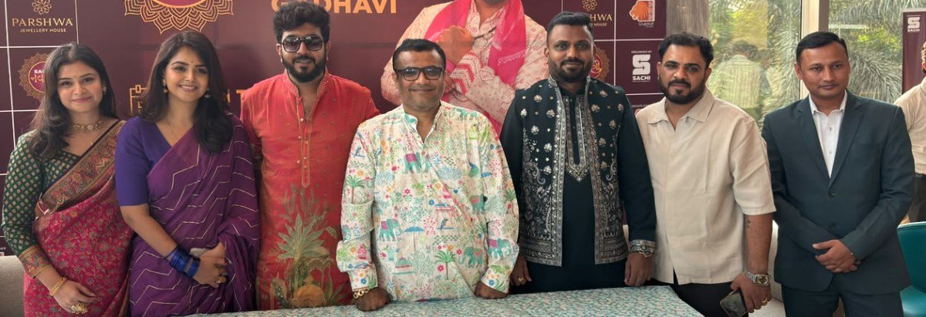

સાચી એન્ટરટેઇનમેન્ટ અને પાર્શ્વ જ્વેલરી હાઉસનું ભવ્ય આયોજન; 10 દિવસ સુધી ગરબા, ભક્તિ, સંગીત અને પ્રીમિયમ સુવિધાઓનો સંગમ
એસવીએન. અમદાવાદ
નવરાત્રીના પાવન પર્વને ભવ્યતા, ભક્તિ અને પ્રીમિયમ અનુભવ સાથે ઉજવવા માટે સાચી એન્ટરટેઇનમેન્ટ અને પાર્શ્વ જ્વેલરી હાઉસ દ્વારા ‘સાચી નવરાત્રી 2026’નું આયોજન કરવામાં આવ્યું છે. અમદાવાદના ન્યૂ સાયન્સ સિટી રોડ ખાતે યોજાનાર આ નવરાત્રી મહોત્સવમાં ગરબા સાથે આધ્યાત્મિકતા, સંગીત, સ્વાદિષ્ટ ભોજન અને આધુનિક સુવિધાઓનો અનોખો સંગમ જોવા મળશે. આ ભવ્ય આયોજન 10 ઑક્ટોબરથી 19 ઑક્ટોબર 2026 દરમિયાન કરવામાં આવશે.

જિગરદાન ગઢવીના સૂર પર ગરબાની રમઝટ
‘સાચી નવરાત્રી 2026’નું સૌથી મોટું આકર્ષણ જાણીતા ગુજરાતી ગાયક અને સિટીના રોકસ્ટાર જિગરદાન ગઢવી રહેશે. નવરાત્રીના 10 દિવસ દરમિયાન જિગરદાન ગઢવી પોતાના લોકપ્રિય અને કર્ણપ્રિય સૂરોથી માં અંબાની આરાધના સાથે ખેલૈયાઓને ગરબે ઝૂમાવશે. તેમના સંગીત અને જીવંત પરફોર્મન્સથી નવરાત્રીના માહોલમાં ઉર્જા અને ઉત્સાહનો સંચાર થશે.
ગરબા પ્રેમીઓ માટે આ આયોજન માત્ર ડાન્સ અને મનોરંજન પૂરતું સીમિત નહીં રહે, પરંતુ પરંપરાગત ગરબાને આધુનિક અને પ્રીમિયમ અનુભવ સાથે માણવાની તક પણ પૂરી પાડશે.

51 શક્તિપીઠ દર્શન બનશે આધ્યાત્મિક આકર્ષણ
‘સાચી નવરાત્રી 2026’માં 51 શક્તિપીઠ દર્શન વિશેષ આકર્ષણ તરીકે રજૂ કરવામાં આવશે. નવરાત્રીના પવિત્ર દિવસોમાં મા શક્તિના વિવિધ સ્વરૂપો સાથે જોડાયેલા શક્તિપીઠોના દર્શનનો વિશેષ અનુભવ મુલાકાતીઓને કરાવવામાં આવશે. ગરબા સાથે ભક્તિ અને આધ્યાત્મિકતાને જોડતું આ આયોજન મહોત્સવને આગવી ઓળખ આપશે.

સંપૂર્ણ AC ડોમમાં પ્રીમિયમ ગરબાનો અનુભવ
ખેલૈયાઓને આરામદાયક વાતાવરણમાં ગરબા રમવાનો અનુભવ મળે તે માટે વિશાળ સંપૂર્ણ એર-કન્ડિશન્ડ (AC) ગરબા ડોમ તૈયાર કરવામાં આવી રહ્યો છે. પ્રીમિયમ સુવિધાઓથી સજ્જ આ ડોમમાં ગરબા પ્રેમીઓ ગરમી અને હવામાનની ચિંતા વિના મનમુકીને ગરબે ઝૂમી શકશે.
આ ઉપરાંત મુલાકાતીઓ માટે અલગ ફુલ્લી AC ફૂડ ડોમ પણ તૈયાર કરવામાં આવશે. અહીં વિવિધ પ્રકારની વાનગીઓ અને સ્વાદિષ્ટ ફૂડનો આનંદ લઈ શકાશે. આમ, ગરબા સાથે ફૂડ અને મનોરંજનનો સંપૂર્ણ અનુભવ એક જ સ્થળે મળશે.

10 ઑક્ટોબરે પ્રી-નવરાત્રી સેલિબ્રેશન
મુખ્ય નવરાત્રી પર્વ પહેલાં 10 ઑક્ટોબર 2026ના રોજ ખાસ પ્રી-નવરાત્રી સેલિબ્રેશનનું આયોજન કરવામાં આવ્યું છે. આ કાર્યક્રમ સાથે ‘સાચી નવરાત્રી 2026’ના ભવ્ય મહોત્સવનો પ્રારંભ થશે.

વેલેટ પાર્કિંગની સુવિધા
મહેમાનોની સુવિધાને ધ્યાનમાં રાખીને વિશાળ પાર્કિંગની વ્યવસ્થા કરવામાં આવશે. મહેમાનો માટે વેલેટ પાર્કિંગ, જ્યારે અન્ય મુલાકાતીઓ માટે પ્રી-બુકિંગ આધારિત પાર્કિંગ સ્લોટ્સની સુવિધા ઉપલબ્ધ રહેશે.
‘સાચી નવરાત્રી 2026’નો ઉદ્દેશ માત્ર ગરબાનું આયોજન કરવાનો નથી, પરંતુ ગરબા, ભક્તિ, સંગીત, ફૂડ અને પ્રીમિયમ સુવિધાઓને એક જ સ્થળે લાવીને યાદગાર નવરાત્રી અનુભવ આપવાનો છે. જિગરદાન ગઢવીના સૂર, 51 શક્તિપીઠના દર્શન અને AC ડોમ સાથે અમદાવાદમાં આ નવરાત્રી મહોત્સવ ખાસ આકર્ષણનું કેન્દ્ર બનવાની અપેક્ષા છે.

અમદાવાદના વીર સાવરકર કોમ્પલેક્સમાં કોમનવેલ્થ ક્યૂ સ્પોર્ટ્સ ચેમ્પિયનશિપ યોજાશે

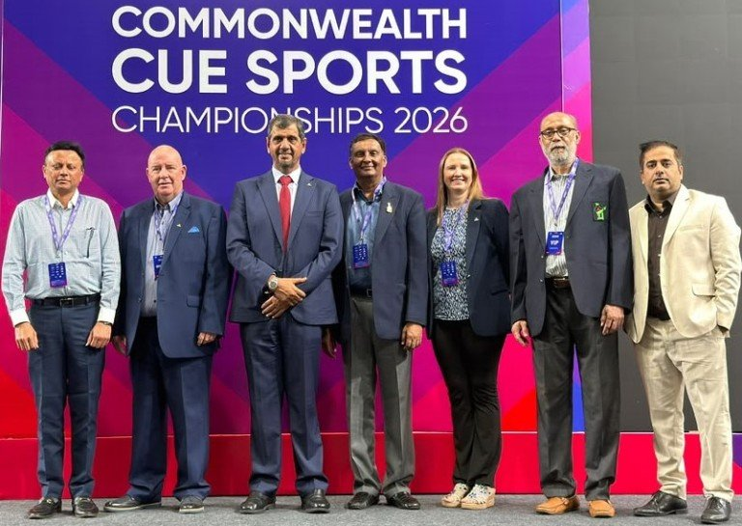
42 દેશોના 144 ખેલાડીઓ વચ્ચે 10 મેડલ માટે જંગ; ભારતની મેજબાનીમાં પહેલીવાર યોજાઈ રહી છે બહુવિધ ક્યૂ સ્પોર્ટ્સ ચેમ્પિયનશિપ
એસવીએન. અમદાવાદ
અમદાવાદના વીર સાવરકર સ્પોર્ટ્સ કોમ્પ્લેક્સ ખાતે બીજી કોમનવેલ્થ ક્યૂ સ્પોર્ટ્સ ચેમ્પિયનશિપનો સત્તાવાર પ્રારંભ થયો છે. કોમનવેલ્થના 42 જેટલા દેશોના કુલ 144 ટોચના ક્યૂ સ્પોર્ટ્સ ખેલાડીઓ આ ચાર દિવસીય ચેમ્પિયનશિપમાં ભાગ લઈ રહ્યા છે. સ્પર્ધાની ઓપનિંગ સેરેમની 7 ઓક્ટોબરે યોજાઈ હતી, જ્યારે મુખ્ય મેચો 8થી 10 ઓક્ટોબર દરમિયાન રમાશે.

પાંચ ક્યૂ સ્પોર્ટ્સમાં ખેલાડીઓની ટક્કર
ચેમ્પિયનશિપમાં 72 પુરુષ અને 72 મહિલા ખેલાડીઓ સહિત કુલ 144 ખેલાડીઓ પાંચ અલગ-અલગ ક્યૂ સ્પોર્ટ્સમાં ભાગ લેશે. તેમાં ઇંગ્લિશ બિલિયર્ડ્સ, સ્નૂકર, 10-બોલ પૂલ, હેયબોલ અને બ્લેકબોલનો સમાવેશ થાય છે. ચાર દિવસ દરમિયાન કુલ 10 મેડલ ઇવેન્ટ યોજાશે.
મહત્વપૂર્ણ બાબત એ છે કે કોમનવેલ્થ ક્યૂ સ્પોર્ટ્સ ચેમ્પિયનશિપનું ભારતમાં પ્રથમ વખત આયોજન થઈ રહ્યું છે. આ કારણે અમદાવાદમાં યોજાઈ રહેલી આ સ્પર્ધા ભારતીય ક્યૂ સ્પોર્ટ્સ માટે ઐતિહાસિક અવસર બની છે.

ક્યૂ સ્પોર્ટ્સના દિગ્ગજો ઉપસ્થિત
ચેમ્પિયનશિપ પૂર્વે યોજાયેલી પ્રેસ કોન્ફરન્સમાં વર્લ્ડ કન્ફેડરેશન ઓફ બિલિયર્ડ્સ સ્પોર્ટ્સ (WCBS)ના વાઇસ પ્રેસિડેન્ટ મુબારક અલ-ખાયરિન, WCBSના બોર્ડ મેમ્બર ગ્રિએટા સ્ટીનકેમ્પ, એન્ટી-ડોપિંગ ડિરેક્ટર જેમ્સ લીકી, બિલિયર્ડ્સ એન્ડ સ્નૂકર ફેડરેશન ઓફ ઇન્ડિયા (BSFI)ના પ્રમુખ એસ. બાલાસુબ્રમણિયમ, સેક્રેટરી સુનિલ બજાજ, ગુજરાત સ્નૂકર એન્ડ બિલિયર્ડ એસોસિએશનના પ્રમુખ અભિષેક શાહ, Apex Sportsના CEO તથા ફાઉન્ડર અને ભારતીય ક્યૂ સ્પોર્ટ્સ ખેલાડી શિવમ અરોરા સહિતના મહાનુભાવો ઉપસ્થિત રહ્યા હતા.
આ ચેમ્પિયનશિપનું આયોજન Apex Sports Promotion દ્વારા કરવામાં આવ્યું છે, જ્યારે યજમાની BSFI દ્વારા કરવામાં આવી રહી છે. WCBS અને Commonwealth Sportના સમર્થનથી યોજાઈ રહેલી આ સ્પર્ધા BSFIની શતાબ્દી ઉજવણીનું પણ એક મહત્વપૂર્ણ કેન્દ્રબિંદુ છે.

ઘરઆંગણે ભારતને મેડલની આશા
2025માં મોરિશિયસ ખાતે યોજાયેલી પ્રથમ કોમનવેલ્થ ક્યૂ સ્પોર્ટ્સ ચેમ્પિયનશિપમાં ભારતે પાંચ મેડલ જીત્યા હતા. હવે ઘરઆંગણે ભારત વધુ સારા પ્રદર્શન સાથે મેડલ સંખ્યા વધારવા માટે મેદાનમાં ઉતરશે.
ડિફેન્ડિંગ કોમનવેલ્થ મહિલા હેયબોલ ચેમ્પિયન વિદ્યા પિલ્લઈ, પુરુષ હેયબોલના સિલ્વર મેડલ વિજેતા શિવમ અરોરા અને મહિલા 10-બોલ પૂલની સિલ્વર મેડલ વિજેતા ચિત્રા મેગિમાઈરાજ ભારતીય પડકારનું નેતૃત્વ કરશે. ત્રણેય ખેલાડીઓ ઘરઆંગણે ફરી એકવાર મેડલ જીતવા માટે ઉત્સુક છે.

આંતરરાષ્ટ્રીય સ્ટાર ખેલાડીઓનો પડકાર
ભારતીય ખેલાડીઓને આંતરરાષ્ટ્રીય સ્તરના દિગ્ગજ ખેલાડીઓ તરફથી કઠિન પડકાર મળશે. ઈંગ્લેન્ડની કેલી ફિશર, દક્ષિણ આફ્રિકાના ક્રેગ બોઅર, મલેશિયાના લિમ કોક લિયાંગ, ઈંગ્લેન્ડની રેબેકા કેના અને વેલ્સના ડેરેન મોર્ગન સહિતના ખેલાડીઓ ટાઇટલ માટે દાવેદારી નોંધાવશે.
WCBSના વાઇસ પ્રેસિડેન્ટ મુબારક અલ-ખાયરિને જણાવ્યું હતું કે અમદાવાદમાં કોમનવેલ્થના અગ્રણી ક્યૂ સ્પોર્ટ્સ ખેલાડીઓને એક મંચ પર લાવવું રમત માટે મહત્વપૂર્ણ પ્રસંગ છે. જ્યારે WCBSના બોર્ડ મેમ્બર ગ્રિએટા સ્ટીનકેમ્પે જણાવ્યું કે આવી ચેમ્પિયનશિપ ખેલાડીઓને આંતરરાષ્ટ્રીય સ્તરે સ્પર્ધા કરવાની તક આપવા ઉપરાંત ક્યૂ સ્પોર્ટ્સના વૈશ્વિક વિકાસમાં પણ મહત્વની ભૂમિકા ભજવે છે.
અમદાવાદમાં હવે આગામી ચાર દિવસ દરમિયાન અનુભવી ચેમ્પિયન, ઉભરતી પ્રતિભાઓ અને ભારતીય સ્ટાર ખેલાડીઓ વચ્ચે રોમાંચક મુકાબલાઓ જોવા મળશે.

